KUPNÍ SMLOUVA

295/14451026/2020

(dále jen „*smlouva*“)

*uzavřená v souladu s ust. § 2079 a násl. zákona č. 89/2012 Sb.,*

*občanský zákoník, v platném znění (dále jen „****občanský zákoník****“)* *mezi*

**Střední odborná škola a Střední odborné učiliště Nymburk**

se sídlem: **V Kolonii 1804, 288 02 Nymburk**

IČ: 14451026

DIČ: **CZ14451026**

zastoupené: **Ing. Jiřím Hubálkem, ředitelem školy**

bankovní spojení: **Československá obchodní banka a.s.**

číslo účtu: **3578094/0300**

kontaktní osoba: Ing. Jiří Hubálek

tel.: +420 733 715 230

email: hubalek@copnb.cz

dále jen „**kupující“**

a

firma/jméno: Compo Interiéry s.r.o.

sídlo: Růžová 1522/16, Praha 1, 110 00

IČ: 03056279

DIČ: CZ0305679

zapsaný: pod spisovou značkou C, vložka 226760 ze dne 30.5.2014 u Městského soudu

bankovní spojení: 285426426/0300

zastoupený: JUDr. Ing.Jiří Junek

1. kontaktní osoba prodávajícího ve věcech smluvních: Tomáš Rejman, e-mail: rejman@compointeriery.cz, telefon: 602 325 501
2. kontaktní osoba prodávajícího ve věcech reklamace: Roman Novotný, e-mail:novotny@compointeriery.cz , telefon: 773 833 263

dále jen „**prodávající“**

**Článek 1.**

**Preambule**

1. Tato smlouva se uzavírá za účelem realizace veřejné zakázky malého rozsahu na dodávku s názvem: **„Nábytek do učeben SOŠ a SOU Nymburk“** (dále též jako „veřejná zakázka“).
2. Prodávající prohlašuje, že je přímo či prostřednictvím svých poddodavatelů držitelem všech potřebných oprávnění a povolení k realizaci předmětu veřejné zakázky a že disponuje vybavením, zkušenostmi a schopnostmi potřebnými k včasné a řádné realizaci předmětu této smlouvy.
3. Tato Smlouva je součástí realizace projektu kupujícího s názvem: „Zájmové a neformální vzdělávání- SOŠ a SOU Nymburk“ reg. č.: CZ.06.2.67/0.0/0.0/16_054/0004934 (dále jen „projekt“), který byl podpořen v rámci 57. výzvy Integrovaného regionálního operačního programu.
4. Podmínky čerpání dotace upravují Obecná pravidla pro žadatele a příjemce (v platné verzi) včetně přílohy Metodický pokyn pro oblast zadávání zakázek pro programové období 2014–2020 aktuálně účinná verze dostupná na <https://irop.mmr.cz/cs/zadatele-a-prijemci/dokumenty/dokumenty/obecna-pravidla-pro-zadatele-a-prijemce/obecna-pravidla-pro-zadatele-a-prijemce-aktualne-p> (dále jen „**Dotační pravidla**“).

# Článek 2.

# Předmět smlouvy

* 1. Tato smlouva se uzavírá v souladu se zadávací dokumentací kupujícího, a to na základě výsledku veřejné zakázky malého rozsahu na dodávku s názvem: **„Nábytek do učeben SOŠ a SOU Nymburk“** (dále jen „veřejná zakázka“) a dále v souladu s  Technickou specifikací zboží, které prodávající vložil do své nabídky v rámci veřejné zakázky. Tato Technická specifikace zboží tvoří **Přílohu č. 1 – „Technická specifikace “** (dále jen „**Příloha č. 1**“) této smlouvy, jako její nedílnou součást.

Předmětem této smlouvy je dodávka zboží uvedeného v příloze č. 1 této Kupní smlouvy, kterou

také tvoří položkový rozpočet.

Součástí předmětu plnění je doprava, montáž, likvidace odpadu. Prodávající ujišťuje kupujícího,

že předmět prodeje není dotčen právy třetích osob.

Prodávající se zavazuje za podmínek sjednaných v této smlouvě dodat kupujícímu řádně a včas

zboží a převést na kupujícího vlastnické právo ke zboží. Kupující se zavazuje dodané zboží

převzít a zaplatit za něj prodávajícímu sjednanou kupní cenu, to vše za podmínek touto smlouvou

dále stanovených.

# Článek 3.

# Doba, místo, způsob a rozsah plnění

1. Zboží bude dodáno v červenci 2021 na adresu kupujícího.
2. Místem dodání zboží je sídlo kupujícího. Prodávající je povinen zajistit dopravu zboží na místo dodání dle této smlouvy, a zabezpečit jeho vyložení a montáž na místo určené kupujícím. Smluvní strany jsou povinny potvrdit předání a převzetí zboží včetně stavu zboží v předávacím protokolu. Doprava, včetně nakládky a vykládky zboží musí být prováděna v souladu s platnými právními předpisy v místě dodání.

**Článek 4.**

**Kupní cena a platební podmínky**

1. Celková kupní cena za dodávku zboží je sjednána v souladu s cenou, kterou prodávající nabídl v rámci zadávacího řízení na veřejnou zakázku

Částkou 181 319 Kč včetně DPH,

slovy: jedno sto osmdesát jedna tisíc tři sta devatenáct korun českých

přičemž

cena bez DPH činí 149 850 Kč,

sazba DPH činí 21 %,

výše DPH činí 31 469,- Kč.

1. Cena zahrnuje veškeré náklady nezbytné k řádnému, úplnému a kvalitnímu plnění předmětu zakázky včetně všech rizik a vlivů souvisejících s plněním předmětu zakázky. Kupní cena rovněž zahrnuje dopravu, montáž, likvidaci odpadu, inflační vlivy a jakékoli další výdaje nutné pro realizaci zakázky. Kupní cena je platná po celou dobu realizace předmětu zakázky až do protokolárního předání a převzetí zakázky bez vad a nedodělků. Výše uvedená cena je tedy nejvýše přípustná a obsahuje veškeré náklady nutné k realizaci zakázky.
2. Kupní cena fakturovaná v souladu s článkem 4 této smlouvy bude prodávajícímu hrazena na základě daňového dokladu – faktury, kterou je prodávající oprávněn vystavit po řádném a včasném předání zboží a jeho převzetí kupujícím. **Splatnost faktury je stanovena na 30 dní od data vystavení**.
3. Veškeré faktury musí mít náležitosti daňového dokladu dle zákona č. 235/2004 Sb., o dani z přidané hodnoty, ve znění pozdějších předpisů. Kromě těchto náležitostí je zhotovitel povinen uvést ve faktuře i tyto údaje:
4. název projektu **: „Zájmové a neformální vzdělávání- SOŠ a SOU Nymburk“ reg. č.: CZ.06.2.67/0.0/0.0/16_054/0004934.**

Nedílnou součástí faktur za zboží bude předávací protokol podepsaný ředitelem nebo zástupcem ředitele kupujícího. Bez tohoto podepsaného předávacího protokolu je faktura neúplná.

1. Kupní cena je uhrazena dnem připsání příslušné částky ve prospěch účtu prodávajícího a pod variabilním symbolem uvedeným na faktuře.

**Článek 5.**

**Vlastnictví zboží, přechod nebezpečí škody na zboží**

1. Vlastnické právo i nebezpečí škody na zboží přechází z prodávajícího na kupujícího okamžikem předání a převzetí zboží dle této smlouvy.

**Článek 6.**

**Záruka a reklamace**

1. Prodávající odpovídá za předmět zakázky a jeho kvalitu v době odevzdání a převzetí zakázky a dále v záruční době, která činí 60 měsíců od dodání zboží.
2. Při předání a převzetí zboží strany sepíší předávací protokol V případě výskytu vad zboží není kupující povinen vadné zboží převzít, ale je oprávněn tak učinit.
3. Kupující je povinen každý výskyt vady zjištěný v záruční době bez zbytečného odkladu po jejím zjištění, nejpozději však do konce záruční doby písemně na e-mail prodávajícího(dále jen „reklamace“), přičemž v oznámení vadu popíše a způsob, jakým požaduje vadu odstranit
4. Ukáže-li se reklamovaná vada jako neodstranitelná, zavazuje se prodávající bez zbytečného odkladu o této skutečnosti informovat kupujícího a dodat kupujícímu v co nejkratším termínu bezplatně náhradní zboží. Náhradní zboží musí splňovat veškeré požadavky kupujícího na jakost, provedení a kvalitu, jakož i další specifikace a podmínky stanovené touto smlouvou pro původně dodané zboží.
5. Práva kupujícího vyplývající ze záruky za jakost dle obecných právních předpisů, zejména § 2113 a násl. občanského zákoníku nejsou ujednáními této smlouvy dotčena ani omezena.
6. Další práva kupujícího z vadného plnění dle obecných právních předpisů, zejména § 2099 a násl. občanského zákoníku nejsou ujednáními této smlouvy dotčena ani omezen.

**Článek 7.**

**Ostatní práva a povinnosti stran smlouvy**

* 1. Prodávající si je vědom, že je povinen spolupůsobit při výkonu finanční kontroly dle § 2 písm. e)

zákona č. 320/2001 Sb., o finanční kontrole, ve znění pozdějších předpisů a poskytnout v tomto ohledu jak Kupujícímu, tak i příslušným kontrolním orgánům veškerou potřebnou součinnost. Zároveň se Prodávající zavazuje k archivaci veškerých písemných dokladů týkajících se veřejné zakázky uvedené v čl. I odst. 2 této smlouvy minimálně do 31. 12. 2028.

Dále je prodávající povinen minimálně do 31. 12. 2028 poskytovat požadované informace a dokumentaci související s realizací veřejné zakázky zaměstnancům nebo zmocněncům pověřených orgánů (Centrum pro regionální rozvoj ČR, Ministerstvo pro místní rozvoj ČR, Ministerstvo financí ČR, Evropská komise, Evropský účetní dvůr, Nejvyšší kontrolní úřad, příslušný orgán finanční správy a další oprávněné orgány státní správy) a je povinen vytvořit výše uvedeným osobám podmínky k provedení kontroly vztahující se k realizaci veřejné zakázky a poskytnout jim při provádění kontroly součinnost.

**Článek 8.**

**Sankce**

1. Prodávající je v případě prodlení se splněním povinnosti dodat zboží řádně a včas povinen zaplatit kupujícímu smluvní pokutu ve výši 0,05 % z kupní ceny zboží bez DPH a to za každý započatý den prodlení.
2. Kupující souhlasí se smluvní pokutou za prodlení se zaplacením faktury ve výši 0,05% z dlužné částky za každý den prodlení.

**Článek 9.**

**Platnost smlouvy**

1. Tato smlouva nabývá platnosti dnem podpisu oběma smluvními stranami a účinnost dnem jejího uveřejnění v registru smluv, které provede kupující.
2. Smluvní strany berou na vědomí, že tato smlouva bude v souladu s platnou právní úpravou uveřejněna v registru smluv vedeným Ministerstvem vnitra, když smluvní strany se zveřejněním této smlouvy v registru smluv výslovně souhlasí. Smluvní strany prohlašují, že tato smlouva neobsahují obchodní tajemství a nedopadají na ně ani jiné výjimky, pro které by tato smlouva či její část nemohla být v registru smluv uveřejněna. Uveřejnění této smlouvy v registru smluv se zavazuje zajistit kupující, když tuto smlouvu se zavazuje uveřejnit bez zbytečného odkladu po podpisu této smlouvy.

**Článek 10.**

**Ukončení smlouvy**

1. Kupující je oprávněn od této smlouvy odstoupit vedle případů sjednaných jinde v této smlouvě pokud:
2. bude vůči prodávajícímu zahájeno insolvenční řízení nebo jiné obdobné řízení;
3. bude vůči prodávajícímu zahájené exekuční řízení či řízení o výkon rozhodnutí nebo řízení k vymožení částky uložené správním orgánem, včetně příslušného finančního úřadu;
4. prodávající rozhodne o vstupu do likvidace nebo o jeho vstupu do likvidace bude rozhodnuto soudem.
5. Prodávající je oprávněn od této smlouvy odstoupit v případě, že kupující bude v prodlení se zaplacením po právu vyfakturované kupní ceny zboží či její části nejméně po dobu 30 dnů, pokud k úhradě nedošlo ani do 20 dnů ode dne, kdy kupující obdržel písemnou výzvu prodávajícího úhradě.
6. Odstoupení od této smlouvy musí být písemné a musí být doručeno druhé smluvní straně. Závazky z této smlouvy se ruší ke dni doručení odstoupení druhé smluvní straně.

**Článek 11.**

# Závěrečná ustanovení

1. Není-li výše v této smlouvě sjednáno jinak, tuto smlouvu lze měnit nebo zrušit pouze písemnou dohodou (dodatkem) smluvních stran. Změna smlouvy jinou formou než písemnou formou se nepřipouští, a to s výjimkou změny kontaktní osoby z této smlouvy. Změnu kontaktních osob ze smlouvy je příslušná smluvní strana oprávněna provést jejich prokazatelným sdělením druhé smluvní straně.
2. Písemnou formou uzavření smlouvy se pro účely této smlouvy rozumí pouze písemnost v listinné podobě opatřená za podmínek uvedených v  § 561 zák. č. 89/2012 Sb., občanský zákoník, podpisy osob jednajících za smluvní strany. Možnost uzavření smlouvy formou dle § 562 zák. č. 89/2012 Sb., občanský zákoník, se vylučuje.
3. Smluvní strany se zavazují, že jakékoliv spory vyplývající z této smlouvy budou řešit nejprve smírně. Za tím účelem se zejména zavazují podávat si bezodkladně jakákoliv vysvětlení nejasností a v případě potřeby se setkat za účelem smírného urovnání sporu. Pokud by nevedla smírná jednání k vyřešení sporu, všechny spory vznikající z této smlouvy a v souvislosti s ní budou rozhodovány s konečnou platností u obecných soudů České republiky.
4. Tato smlouva je vyhotovena ve 3 stejnopisech, z nichž kupující obdrží dva a prodávající jeden stejnopis.
5. Účastníci potvrzují, že se seznámili s obsahem této smlouvy, nemají k ní připomínek a tuto uzavírají svobodně, vážně, vědomi si všech jejích důsledků.Zástupci stran výslovně prohlašují, že tuto smlouvu podepsali jako osoby oprávněné za strany jednat a tyto zavazovat.
6. Nedílnou součástí této smlouvy jsou tyto přílohy:

**Příloha č. 1 – Technické specifikace**

##### V Nymburce, dne ______________ V Praze dne 21. 12. 2020

##### Za kupujícího: Za prodávajícího:

___________________________ ____________________________

**Střední odborná škola Compo Interiéry s.r.o**

**a Střední odborné učiliště Nymburk Růžová 1522/16**

**V Kolonii 1804, 288 02 Nymburk JUDr. Ing. Jiří Junek**

**Ing. Jiří Hubálek,**

**ředitel školy**

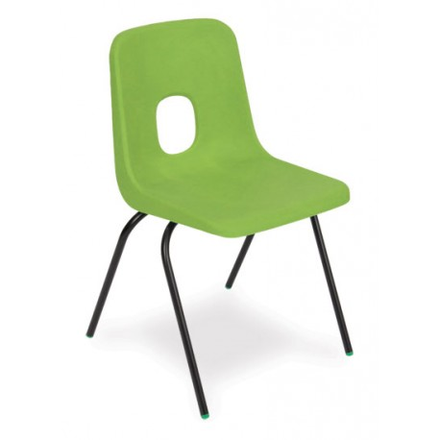 **Příloha č. 1 Specifikace zboží**

Obrázky jsou ilustrativní

**Učebna elektro v 1. patře**

Židle 16ks

* Materiál kov, opěradlo polypropylen
* Stohovatelné provedení
* Výška od země 43 cm

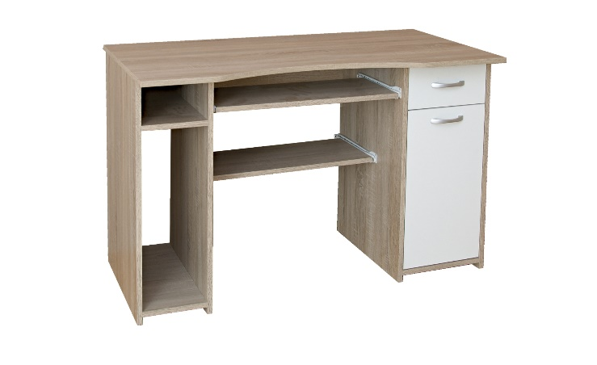Stolek pod PC

* Materiál – laminovaná deska
* Barva – dub sonoma / bílá
* Deska pro klávesnici
* 1x šuplík
* 1x police s dvířky
* Šířka 120cm

Výška 75cm

Hloubka 60cm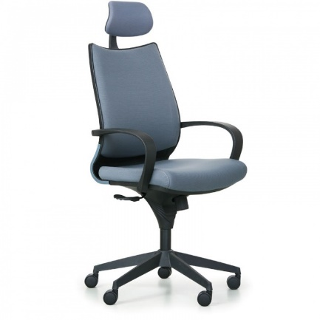

Kancelářská židle

* Materiál potahu – látka
* Nosnost 135 kg
* Houpací mechanizmus
* 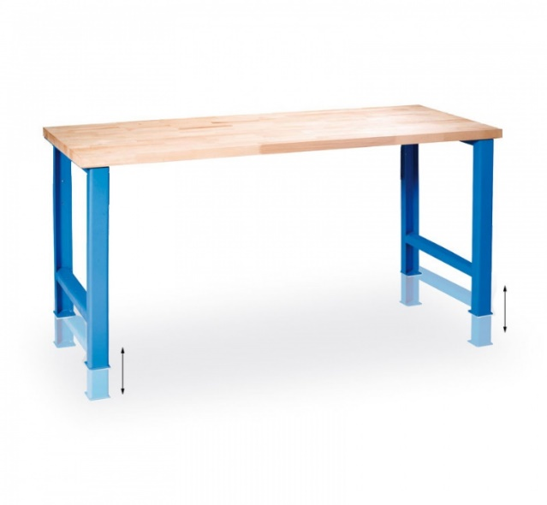S područkama
* Kola vhodné pro měkké podlahy
* Držák na kolečka plastový

Dílenský stůl (ponk) 2ks

* Stavitelné nohy
* Barva konstrukce modrá
* Nosnost 500 kg
* Konstrukce kovová
* Deska tloušťka 40 mm masivní tvrdé dřevo
* Výška 850 – 1050 mm

Délka 1200 mm

Šířka 800 mm

Magnetická tabule

* Výška 1200 mm
* 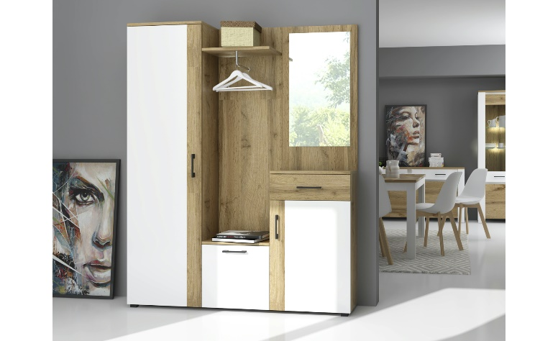Šířka 2000 mm
* Materiál Hliník/Smalt
* Magnetický povrch
* Hmotnost cca 19kg
* Barva bílá

Šatní skříň s botníkem

* Šířka cca 145 cm

Výška cca 184 cm

Hloubka cca 29 cm

* Preferujeme šatní skříň 3 kusy dvířek a jednou zásuvkou
* Šatní tyč
* Materiál Dub sonoma (dekor)/bílá

Skříň policová vyšší 2ks

* Materiál kov, dveře lamino
* Zámek
* Nejméně 4 police
* 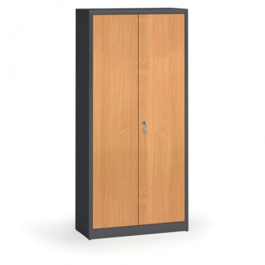Výška:1800 mm

Délka: 800mm

Hloubka: 400mm

Skříň policová menší 2ks

* Materiál kov, dveře lamino
* Zámek
* Nejméně 2 police
* Výška:900 mm

Délka: 800mm

Hloubka: 400mm

Pracovní stůl (včetně zásuvek) 6ks

* 3 místný stůl cca 76x180x60cm
* Deska tloušťka 18mm LDTD
* Barva konstrukce modrá
* Výklopná dvířka pro přípojku 230 a 24V
* Požadujeme na pracovišti mít 3ks zásuvek 230V a 1ks zásuvky 24V

**Jazyková učebna v 6. patře**

Dřevěná židle

* Chromové nohy s ochranou podlahy
* Barva dřeva třešeň
* 10 kusů

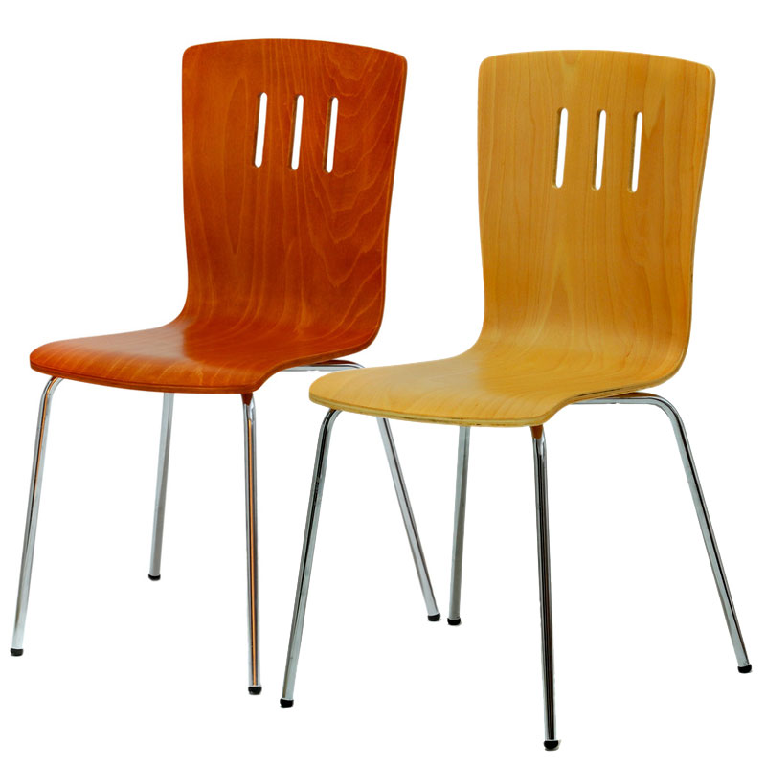

Magnetická keramická tabule

* Rozměr 180 x 90 cm bílá
* Možnost zavěsit na zeď

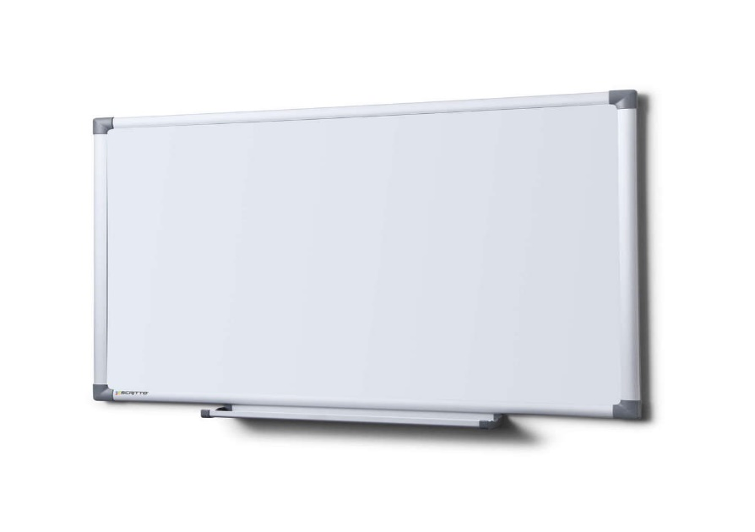

Věšáková stěna

* Vysoká 185 cm
* Laminovaná dřevotříska v barvě třešeň s ABS hranou
* 5x kovový háček
* V horní části police

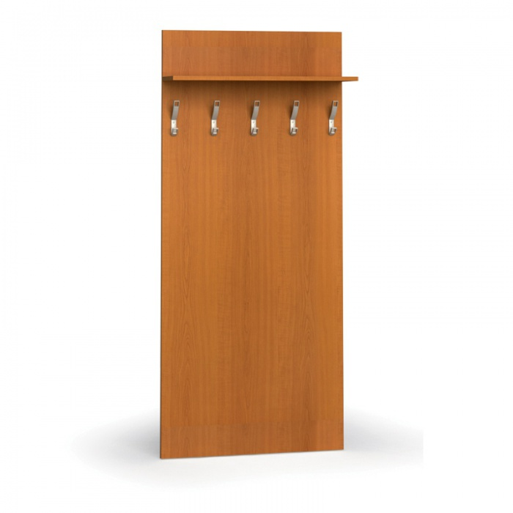

Police závěsná

* Délka 120 cm
* Laminovaná dřevotříska v barvě třešeň s ABS hranou

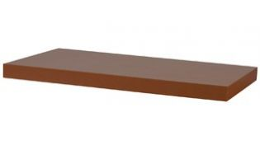

Skříň policová otevřená 2 kusy

* Lamino barva třešeň
* Záda barva dekoru pevná
* Korpus třešeň
* 2 police – jedna volná a jedna pevná
* Šířka 80 cm x hloubka 45 cm x výška 120 cm

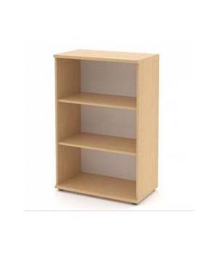

Skříň policová dveřová na zámek 4 kusy

* Lamino barva třešeň
* Záda barva dekoru pevná
* Korpus třešeň
* 2 police – jedna volná a jedna pevná
* Šířka 80 cm x hloubka 45 cm x výška 120 cm

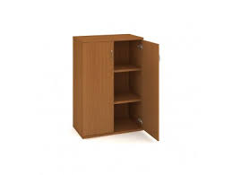

Jednací stůl

* Pro 10 osob
* Lamino v barvě třešeň
* Výška 75 cm x šířka 200 cm x hloubka 100 cm

